DECLARAÇÃO DE CONFLITOS DE INTERESSE

Ao Conselho Editorial da Revista Ciência, Cuidado e Saúde (online)

Nós, Fernanda Lise, Eda Schwartz, Viviane Marten Milbrath, Bianca Pozza dos Santos, Aline Machado Feijó, autoras do manuscrito intitulado (CRIANÇA EM TRATAMENTO CONSERVADOR RENAL: PROCESSO DE ADAPTAÇÃO DA MÃE CUIDADORA), declaramos que:
( x ) Não possuo ou;
( ) Possuo conflito de interesse de ordem:
( ) pessoal,
( ) comercial,
( ) acadêmico,
( ) político e
( ) financeiro no manuscrito.

Declaramos também que todo apoio financeiro e material recebido para o desenvolvimento da pesquisa ou trabalho que resultou na elaboração do manuscrito estão claramente informados ao final do texto.

As relações financeiras ou de qualquer outro tipo que possam levar a um conflito de interesse estão completamente manifestadas abaixo ou em documento anexo:

Local, data:
Pelotas, 03 de outubo de 2016

Autoras:

Fernanda Lise 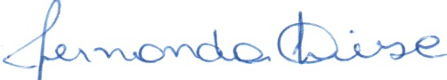
Eda Schwartz 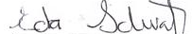
Viviane Marten Milbrath 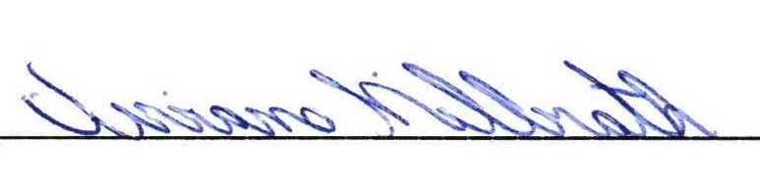
Bianca Pozza dos Santos 
Aline Machado Feijó

